**<[Ajuste] EMS 0163–Impressão de Boletos da Cota>**

Histórico de Revisão

|  |  |  |  |  |
| --- | --- | --- | --- | --- |
| **Data** | **Versão** | **Descrição** | **Autor(es) da Revisão** | **Área** |
| 28/12/2011 | 1.0 | Especificação Funcional | Eduardo Castro | TI-DGB |
| 28/02/2012 | 1.1 | Especificação Funcional | Francivaldo | TI-DGB |
| 02/03/2012 | 1.2 | Alteração de prototipo e regras | Francivaldo | TI-DGB |
| 08/03/2012 | 1.3 | Alteração de prototipo e regras | Francivaldo | TI-DGB |
| 22/03/2012 | 1.4 | Complementação de regras | Francivaldo | TI-DGB |
| 26/03/2012 | 1.5 | Complementação de regras | Francivaldo | TI-DGB |

INFORMAÇÕES DA EMS*

|  |  |
| --- | --- |
| **No. doBacklog:** | **Fornecedor:TI-DGB** |
| **Executor:** |
| **Analista Abril:**Eduardo Castro | **Área:**Treelog |

ESCOPO[1]*

|  |
| --- |
| Descrição e Objetivo da Manutenção: Tela responsável pela impressão de dividas das Cotas. |
|  |

ESPECIFICAÇÃO FUNCIONAL[2]*

## Regras de Negócio envolvidas na Manutenção

Nesta tela deverão ser exibidas as informações para impressão das dividas das Cotas.

Esta funcionalidade somente poderá ser executada após a geração de dividas (EMS 0028 – Geração de Cobranças) para determinada data escolhida. Ao selecionar uma data que não teve a dívida gerada, todos os campos de pesquisa e o próprio botão de pesquisa ficam desabilitados, sendo assim, o usuário apenas poderá acessar as pesquisas para impressão após a geração da dívida. Já ao consultar uma data onde a dívida já foi gerada, apenas a ação de geração de divida fica desabilitada, permitindo todas as pesquisas e impressões.

Após preencher as informações do filtro a funcionalidade deve exibir todos as dividas geradas e deve ter a possibilidade de enviar para impressão ou para arquivo todos os boletos ou dividas exibidos na consulta.

A visualização dos labels do grid mudará conforme tipo de cobrança cadastrada para determinada Cota, ex: se determinada Cota trabalha com recebimento por Boleto, será visualizado “Boletos”, caso contrario “Dividas”, a informação de quantidade de Vias será contabilizada conforme quantidade de vezes que uma divida é impressa ou seja enviado por email, neste caso deverá ser exibida numeração conforme quantidade de vezes que determinado boleto foi impresso ou divida foi enviado por email.

Caso o distribuidor trabalhe com mais de uma forma de pagamento, teremos a exibição dessas informações conforme seleção do filtro e para impressão em massa teremos uma ação para isso. Caso para impressão em massa seja escolhido todos distribuidores, a funcionalidade deve considerar a forma de pagamento cadastrada para cada Cota para escolher a impressão que deverá ser realizada.

Na tela haverá botões para ação de “imprimir” e “arquivo”, tem como objetivo imprimir ou gerar arquivo do resultado da consulta.

A classificação será por Rota e Roteiro, seguido de Cota.

|  |
| --- |
| Benefício esperado com a Manutenção: |

## Parâmetros Recebidos;

## Tabelas;

|  |  |  |  |  |  |
| --- | --- | --- | --- | --- | --- |
| **TABELAS** | **SUFIXO** | **CREATE** | **READ** | **UPDATE** | **DELETE** |
|  |  |  |  |  |  |
|  |  |  |  |  |  |
|  |  |  |  |  |  |

## Acesso as Tabelas;

|  |  |  |  |
| --- | --- | --- | --- |
|  | TABELA | **Chave de Acesso** | **Localizado na Tabela** |
|  |  |  |  |

## Formatação das Telas;

|  |  |  |  |
| --- | --- | --- | --- |
| **COLUNA** | **LABEL** | TABELA | **OBJETO** |
|  |  |  |  |

## Formatação dos Relatórios;

|  |  |  |  |
| --- | --- | --- | --- |
| **COLUNA** | **LABEL** | TABELA | **OBJETO** |
|  |  |  |  |

## Manutenção das Tabelas;

## Inclusão Tabela

|  |  |  |
| --- | --- | --- |
| **COLUNA** | **Conteúdo** | Origem |
|  |  |  |

## Alteração Tabela

|  |  |  |
| --- | --- | --- |
| **COLUNA** | **Conteúdo** | Origem |
|  |  |  |

## Descrição do processo;

## Telas envolvidas na Manutenção:

Filtro:

* Data: Data em que a divida foi gerada (data de movimento).
* Box: identificação do box (campo de seleção, dos box de Lançamento cadastrados).
* Rota: digitação da rota (campo de seleção com as rotas cadastradas).
* Roteiro: digitação do roteiro (campo de seleção com os roteiros cadastrados).
* Cota: código da cota
* Nome: nome da cota, será informado após pesquisa do código da cota, ou digitado.

Campos não editáveis:

* Box: retorna identificação do box conforme geração da divida
* Rota: retorna descrição da Rota conforme geração da divida.
* Roteiro: retorna descrição do Roteiro conforme geração da divida.
* Cota: retorna código da cota conforme geração da divida.
* Nome: retorna Nome da cota conforme geração da divida.
* Vencimento: retorna vencimento do boleto conforme geração da divida.
* Via: retorna numero de vias conforme geração da divida (somente para Boletos).
* Emissão: retorna data de emissão do boleto conforme geração da divida.
* Valor: retorna valor do boleto conforme geração da divida.
* Ação: impressão do boleto ou geração de Arquivo para envio por email do item selecionado (se a Cota tiver o parâmetro para envio de email, caso contrário irá gravar arquivo na maquina local).

Botões:

* Imprimir: Envia para impressão todas as dividas retornadas da pesquisa.
* Arquivo: Envia para arquivo todas as dívidas retornadas da pesquisa.
* Gerar Divida: Ação que inicia processo de geração de dividas e somente após esse processo terá a consulta de impressão de dividas habilitada para a data escolhida. (EMS 0028 - Geração cobranças)
* Impressão Boletos: Imprime todos os boletos da pesquisa na composição conforme a forma de pagamento parametrizada na Cota.
* Impressão Dividas: Imprime todas as dividas diferentes de boleto na composição conforme a forma de pagamento parametrizada na Cota.

Tela para Impressão de Boletos das Cotas

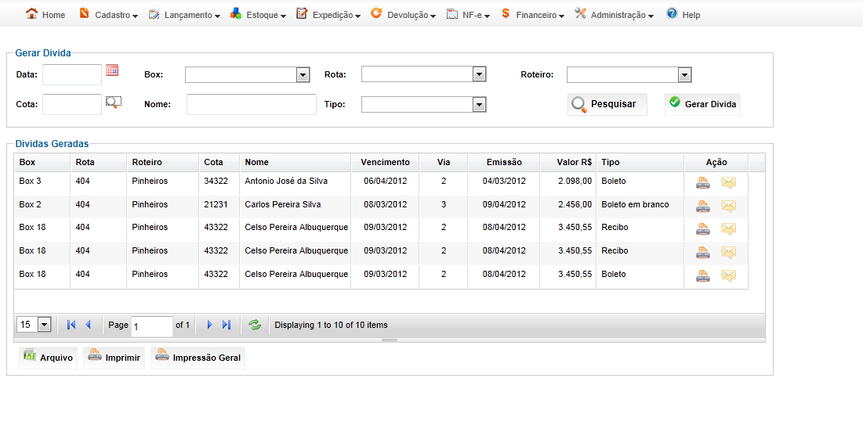

## Relatórios envolvidos na Manutenção

NA

## Interface dos Dispositivos envolvidos na Manutenção

NA

## Integrações entre sistemas/módulos envolvidas na Manutenção

NA

PONTOS DE ATENÇÃO[3]*

## Riscos, restrições e dependências envolvidos na manutenção

NA

ESPECIFICAÇÃO TÉCNICA[4]**

## Lista de objetos manipulados/alterados/criados

Esta seção destaca os objetos do sistema/módulo envolvidos nesta Manutenção.

## Estrutura de Dados

## Objetos de Banco de Dados

## Fontes

## Documentação

ESTIMATIVA PREVISTA[5]**

## Estimativa de para implantação:

|  |  |  |
| --- | --- | --- |
| **ATIVIDADES DE IMPLEMENTAÇÃO** | **HORAS ESTIMADAS (h)** | |
| <Preencher com o nome da atividade executada pela Consultoria > | <Preencher com a qtde de horas> | |
| <Preencher com o nome da atividade executada pela Consultoria > | <Preencher com a qtde de horas> | |
| <Preencher com o nome da atividade executada pela Consultoria > | <Preencher com a qtde de horas> | |
|  |  | |
| **TOTAL HORAS** | <Preencher com qtde TOTAL de horas> | |
| **Data Início/Fim da Implementação da EMS** | <dd/mm/aaaa> | <dd/mm/aaaa> |
| **ATIVIDADES DE HOMOLOGAÇÃO/TESTES** | **HORAS ESTIMADAS (h)** | |
| <Preencher com o nome da atividade executada pela Consultoria> | <Preencher com a qtde de horas> | |
| <Preencher com o nome da atividade executada pela Abril> | <Preencher com a qtde de horas> | |
| **Data Início/Fim da Homologação da EMS** | <dd/mm/aaaa> | <dd/mm/aaaa> |
| **ATIVIDADES IMPLANTAÇÃO** | **HORAS ESTIMADAS (h)** | |
| <Preencher com o nome da atividade> | <Preencher com a qtde de horas> | |
| <Preencher com o nome da atividade> | <Preencher com a qtde de horas> | |
| **Data de Implantação em Produção** | <dd/mm/aaaa> | <dd/mm/aaaa> |

## Aprovações:

|  |  |  |  |
| --- | --- | --- | --- |
| **Nome** | **Área** | **Assinatura** | **Data** |
| <Nome do aprovador> | <Nome da área do aprovador> | <Assinatura do aprovador> | <dd/mm/aaaa> |
| <Nome do aprovador> | <Nome da área do aprovador> | <Assinatura do aprovador> | <dd/mm/aaaa> |
| <Nome do aprovador> | <Nome da área do aprovador> | <Assinatura do aprovador> | <dd/mm/aaaa> |
|  |  |  |  |

PLANO DE IMPLANTAÇÃO EM HOMOLOGAÇÃO/PRODUÇÃO[6]**

## Roteiro de implantação em homologação

|  |  |  |  |  |  |
| --- | --- | --- | --- | --- | --- |
| **Seq.** | **Grupo Solucionador** | **Descrição da atividade** | **Versão** | **Caminho Versionador** | **Status\*** |
| *<1>* |  |  |  |  |  |
| *<2>* |  |  |  |  |  |
| *<3>* |  |  |  |  |  |
| *<4>* |  |  |  |  |  |
| *<n>* |  |  |  |  |  |

*Preenchido pela Gerência de Liberação

## Roteiro de implantação em produção

|  |  |  |  |  |  |  |
| --- | --- | --- | --- | --- | --- | --- |
| **Seq.** | **Grupo Solucionador** | **Descrição da atividade** | **Data/Hora Programada p/ Execução** | **Versão** | **Caminho Versionador** | **Status\*** |
| *<1>* |  |  |  |  |  |  |
| *<2>* |  |  |  |  |  |  |
| *<3>* |  |  |  |  |  |  |
| *<4>* |  |  |  |  |  |  |
| *<n>* |  |  |  |  |  |  |

*Preenchido pela Gerência de Liberação

PLANO DE VOLTA

## Roteiro para aplicação do plano de volta

|  |  |  |
| --- | --- | --- |
| **Seq.** | **Grupo Solucionador** | **Descrição da atividade de volta** |
| *<1>* |  |  |
| *<2>* |  |  |
| *<3>* |  |  |
| *<4>* |  |  |
| *<n>* |  |  |

* A seqüência de atividades descritas no plano de volta deverão estar sincronizadas (mesmo ID) com o Roteiro de Implantação

PLANO DE COMUNICAÇÃO

|  |  |  |  |
| --- | --- | --- | --- |
| **Seq. Escalonamento** | **Nome Contato** | **Telefone** | **Área / Responsabilidade** |
| *1.* |  |  |  |
| *1.1 (opcional)* |  |  |  |
| *1.2 (opcional)* |  |  |  |
| *1.3 (opcional)* |  |  |  |
| *2.* |  |  |  |
| *2.1 (opcional)* |  |  |  |
| *2.2 (opcional)* |  |  |  |
| *2.3 (opcional)* |  |  |  |
| *3.* |  |  |  |
| *3.1 (opcional)* |  |  |  |
| *3.2 (opcional)* |  |  |  |
| *3.3 (opcional)* |  |  |  |

1. * Preenchido pela Abril
2. * Preenchido pela Abril
3. * Preenchido pela Abril
4. ** Preenchido pela Consultoria
5. ** Preenchido pela Consultoria
6. ** Preenchido pela Consultoria